**SME0250 e SME5827 – Geração de Malhas**

**2017.2**

Prof. Luis Gustavo Nonato

Prof. Antonio Castelo Filho

**Descrição Projeto 1**

Considere um domínio como illustrado na figura abaixo.

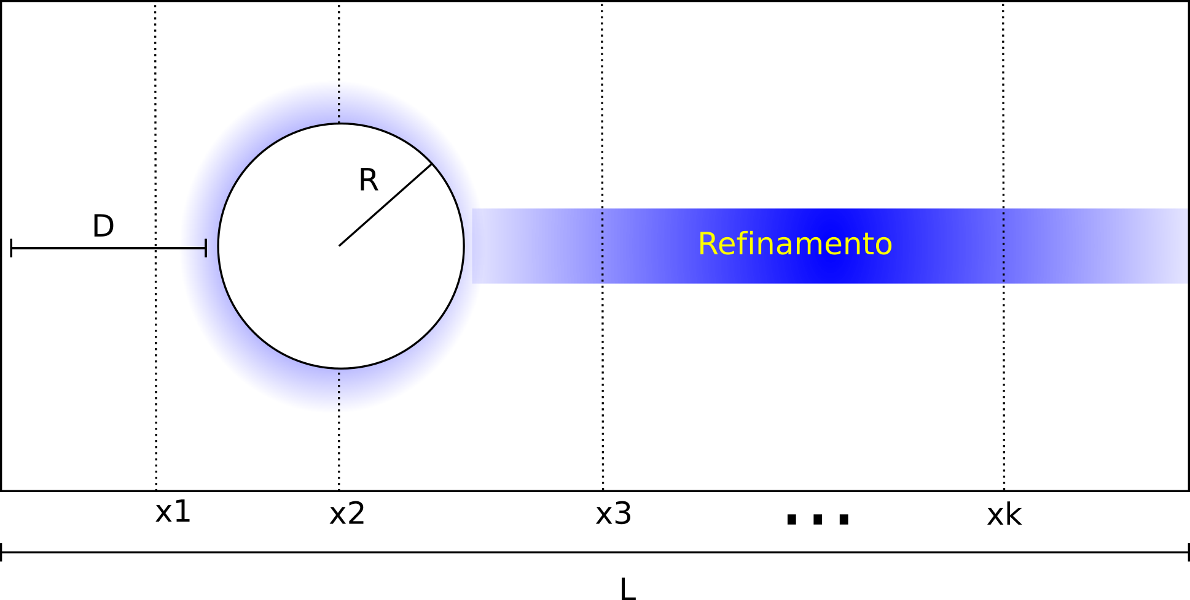

Escreva um programa que receba como entrada os parâmetros D,R,L e k e construa uma malha no interior do domínio retangular e fora do círculo de raio R. A malha deve satisfazer:

1. Uma das partições Xi deve dividir o círculo de raio D em duas metades.
2. A malha deve estar mais refinada nas regiões indicada em azul.
3. O círculo deve estar centrado no meio do domínio.
4. A malha final deve ser escrita em um arquivo .VTK